Графика
Бейнелеу өнері түрлерінің тарихы өзінің түп тамырын ғасырлар қойнауынан бастайды. Алғашқы қауымдық құрлыстан бастап үңгірлерде жаққан ағаштың көмірімен сурет салған адамдарды тұңғыш суретшілір деп айтуға болады. Олар үңгірлерге тырнау, сызу, көмір таяқшаларман сурет салу, таңба символикалық белгілер жазу әдістерін қолданып өнердің бір түрін ашып жатқанын білген жоқ. Бейнелеу әрекетінің алғашқы нышандары адамзат тарихының ерте кезеңдерінде байқалса, ал тас дәуірінде Франко-кантабрий, Оралдағы Капов аймағындағы үңгірлерде нақыштамаларымен айқындалатын бейнелеу өнерінің ғажайыптарын адам-баласы дүниеге әкелді. Тас дәуірінде үңгір ішіне салынған сурет үлгілері Монғолиядағы Хойтцэнкер агуй, Шығыс Қазақстан «Ақбауыр» үңгірінің қабырғасындағы таңбалар мен символикалық белгілер – жазбаларды, көптеген зерттеушілер палеометал дәуіріндегі адамдардың діні мен дүниетанымын қарастыру барысында қолданып жүр.
Тас дәуіріндегі адамдар күнделікті тіршілік қарекетінде, әсіресе табыну мен ғибадат ету кезінде түрлі аңдар мен құстарды бейнелейтін, тас, сүйек және мүйізден заттардың бейнелерін өте көп жасаған. Олар көптеген жағдайларда ғажайып өрнектермен және сиволикалық белгілермен көркемделіп отырған деп жазылған бес томдық «Қазақ өнері» атты көркем басылымда. Үңгірлердің қабырғаларына салынып сақталған суреттер, салттық сипаттарда беріледі және өзіндік бір формада адамның ойын жеткізеді. Әйтеуір, осы тұрғыда жазу пайда болды және дамыды, бұл жерде әрбір белгі сөзге немесе оның бір бөлігіне сай болды. Сөйтіп, оқытудың тәсілдері мен әдістері графиканың маңызды көркемдік тілі қалыптаса бастады.
Графикалық тілдің әліппесінде екі әріп бар: нүкте және сызық;
Графикалық тіл – нақ, әрі көрнекі, қысқа да тұжырымды;
Графикалық тіл – әмбебап (әр жақтан хабардар, сегіз қырлы бір сырлы);
Графикалық тіл – әлем тілдерінің ең ежелгі тілдерінің бірі;
Графикалық тіл – адамзат мәдениетінің бірегей тілі;
Жазуда қолданылатын таңбалардың (әріп және тыныс белгілерінің) жиынтығы;
Жазу таңбалар жүйесі мен тілдің фонетикалық жүйесінің ара қатынасын, байланысын білдіреді;
Тырнайтын, жазатын, грифель құралының көмегімен салынатын өнер түрі;
Графика өнері каллиграфиямен, жазбамен тығыз байланысты деп қарайды. XIX ғасырға дейін графика мен сурет түсініктері қатаң ажыратылып қаралды. Графика деп тек баспа техникасымен салынып орындалатындарды атаса, ал қолмен бейнеленіп салынатын долбар, нобай, суреттеме, эскиз т.б., түрлерін суретке жатқызды.
Сурет дегеніміз графика өнерінің негізі. Ал графика өнерін грек тілінен аударғанда «графо» «жазамын», «сызамын», «сурет саламын» деген ұғымды береді.
Алғашында сурет «графика» өнері «тырнау», «сызу» түрінде салынатын болған. Ал XIV ғасырдан бастап салынатын заттың суретіне рең беру арқылы оның пішінін көрсете бастаған. Мұнан кейін сурет салуға жаңа құралдар сангина мен көмірді пайдалана бастады. Бұл құралдармен сурет салу, жіңішке сызықтар жүргізу мүмкін болмады, бірақ та бояп дақ түсіру жеңіл және тезірек болды. Сурет «графика» XV ғасырдың аяғында өзіндік ерекшелігімен өнердің бір түрі ретінде мойындата бастады. Бұған дейін суретшілер сызықты сурет өнерін ағаштан жасалған тақталарға, үйдің қабырғаларына жасалған сылақтарға, мүсіндеу барысында бейнелердің сызба суреттерін салғанда көмекші құрал ретінде таныды.
Графика өнері негізінен ақ, қара және түрлі-түсті құралдармен орындалады. Графикада қолданылатын негізгі әдістер сызық, нүкте, штрих, рең, көлеңке-жарық т.б. Алғашында графика өнерінде орындалған жұмыстарға бояулардың түрлерін аз қосқан, содан кейін ақырындап түсті көбірек бере бастаған. Қазіргі уақытта қағазға салынған суреттердің бәрін соның ішінде гуашь, акварель және пастель, сангина бояуларымен орындалған жұмыстарды графикалық суреттер деп айтылады.
Бірақ та әлі күнге дейін бұл бояулармен орындалған жұмыстардың түрлерін графика өнеріне немесе кескіндеме өнеріне жатқызу керек пе, оның шешімін «өнертану» ғылымы да нақтылап айта алмай келе жатыр. Шындығында, кескіндеме өнерінің графика өнерінен ерекшелігі бояулардың реңдік қоспаларының жиынтығы арқылы кеңістік заңдылықтарын сақтай отырып толық шынайы өмірдің көрнісін түспен көрсете алады.
Негізінде суретші-графиктер арасында қара-ақ түспен сурет салуды ұнататындары көп және олар графиканы өздерінің өмірбақи айрылмас құралы ретінде санайды. Солардың ішінде қазақ суретшілер Рахиммов Хайдардың «Ертісте» (1-сурет), Бейсембинов Арсеннің «Құрбылар», «Қойшы» (2,3-сурет), Мұхамедиев Қоңырдың «Ақырзаман», «Қорқыныш» (4,5-сурет) т.б., суретшілердің шығармашылық жұмыстарынан көруге болады. График суретшілердің қара түспен салынған суреттерінің көбін байқап қарасаң, тұтас қара түстердің тізбегінде орындалған әдемі түс реңдерін көресің.

1-сурет Рахиммов Хайдар «Ертісте»
2-сурет Бейсембинов Арсен «Құрбылар»

3-сурет Бейсембинов Арсен «Қойшы»

4-сурет 5-сурет
Мұхамедиев Қоңыр «Ақырзаман» Мұхамедиев Қоңыр «Қорқыныш»

Бұл дегенің – бір түстен бірнеше түстердің реңдерін берудегі график-суретшілердің шеберлігін көрсетеді.
Графикалық өнердің шебері Кәметов Қадырбектің «Алтыбақан» (6-сурет) суретіне көніл бөліп қарашы. Ашық айлы түн, көтеріңкі көңіл күй, алтыбақан мен тербеліп жүрген жастар түнмен жұптасып жастықтың бір сырын жасырып тұрғандай. Осы бір сәтті суретші асқан шеберлікпен ақ қағазға қара түстің реңдік тізбегі арқылы өзінің ойлаған ойын картинасында әдемі топтық портреттік жанрда үйлесімдікте жеткізе білген.
Графикалық өнердің екі түрі болады: қайталанбайтын (түпнұсқалық) немесе баспа графикасы (гравюралық). Мадир Қуандықтың «Абыз» (7-сурет) атты шығармашылық жұмысын қайталанбайтын түпнұсқалық жұмысқа жатқызылса ал, Нойманов Бауыржанның «Жайлау» (8-сурет) атты линогравюралық шығармашылық жұмысын баспа графика әдісімен орындалғанын көруге болады.

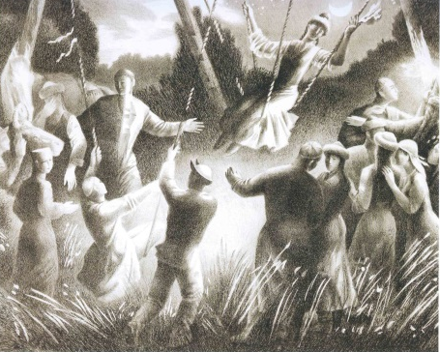
6-сурет Кәметов Қадырбек «Алтыбақан»

7-сурет. Мадир Қуандық. «Абыз»

8-сурет Нойманов Бауыржан «Жайлау» (линогравюра)

Қайталанбайтын графика – дегеніміз бір-ақ экземплярда орындалған автордың түпнұсқалық жұмысы.
Мысалы, бірақ экземплярда орындалған автордың түпнұсқалық жұмыстарын бәрін қайталанбайтын сурет деп айтуға болады. Егерде суретші өзінің салған бейнелерін кайтадан көшіріп салар болса, дәл сол бастапқы салған суреттерінің түпнұсқасындай болып шықпайды. Міне, сондықтан да сурет автордың бірінші жұмысы қайталанбайтын түпнұсқа деп аталған. Графикалық суретке қолданылатын құралдар: қарындаш, тушь, фломастер, көмір, пастель, сангина, түрлі-түсті бор тастар, акварель, гуашь т.б. да құралдар.
Баспа графикасына – тиражбен шығатын газет, журналдар, кітаптар, плакаттар, иллюстрациялар, жарнамалар т.б., заттарды жатқызуға болады. Ал, суретші өзінің шығармашылық жұмыстарын баспа графикасына дайындау үшін біріншіден, баспа пресінде қолданатын тақтасын дайындап алуы керек. Тақтаға салынған суретті баспа пресінде бастырады. Ал осы тақтаға салынған бейнені «гравюра» деп атайды. Гравюраны баспа түріне дайындаудың бірнеше әдістері бар.
Мысалы, линолеумге бейненің суретін салып, оны арнаулы құрал штихелмен ояды (9,10-суреттер).

9,10-суреттер

Линолеумге жұмыс орындау
Бұл әдіспен орындалған жұмысты линогравюра деп атайды. Ерекше-
лігі – штихелмен ойып алынған жері ақ болып түседі, ойылмаған тегіс жеріне бояу жағылып, қара болып түседі. Бұл қара тақтаға ақ бормен сурет салғанға ұқсайды.
Ақ пен қарадан басқа сұр реңді гравюралық жұмыстар болады. Бұл бір жұмысты бірнеше рет қайталап басу кезінде пайда болады.
Бастапқыда сурет салынған тақтаға валикпен қара типографиялық бояуды жүргізеді, содан соң қағазды оның бетіне салып, баспаға арналған станок преспен қысады немесе оқу практикасы барысында жай тақтадағы суретті қағазға түсіру үшін қасықпен басып тәжірибе жасау арқылы бейнені қағазға шығарып гравюралық сурет жасайды.

11-сурет Тақтаға ойылып салынған 12-сурет Бояу жағылған суретті
суретке бояуды жағу қағазға басып түсіру

13-сурет Қағазға бастырылған гравюралық суреттің түпнұсқасы

Ағашқа ойылып орындалатын гравюраны – ксилография деп атайды («ксилос» грек тілінде «ағаш»).
Ағашқа гравюраны орындау қиынырақ. Тақта ағаштаң өте қатты түрінен алынады. Бірақ та линогравюрада орындалмайтын суреттің өте ұсақ бөліктерін ксилографияда орындауға болады.
Темірдің жұқа пластинкаларына орындалатын гравюра өнерінің тағы бір түрі «офорт».
Жұқа темір пластинка бетін қышқылға қарсы тұратын бояумен немесе лакпен бояйды. Оның бетіне болаттан жасалған инемен сурет салады. Бейне дайын болған соң, пластинканы азот қышқылымен күйдіреді. Жұқа темір пластинкаға инемен сызып салған суреттің ізін қышқыл күйдіріп шұңғиды. Сонымен қатар офортты орындау әдісінде бояуды пластинканың бетіне валикпен жүргізбейді, қышқылмен күйдірілген шұңғыма жерге бояу жағады. Осындай әдіспен орындалатын жұмысты француздар «офорт» деп атайды. Офорттың ерекшелігі – кислотамен ойылған шұңғыма жері бояуды жаққаннан кейін қап-қара болып орны толып тегістеліп түседі.
Инемен сызылмаған жерлері темір пластинканың өз негізгі түсін ұстап қалады да, ал сызылып сурет салынған жері бояумен толтырылып қара болып шығады.

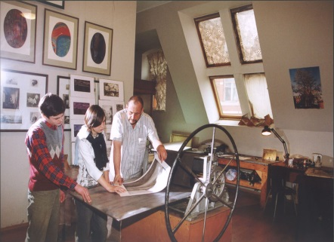
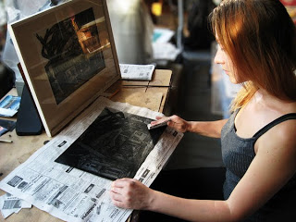
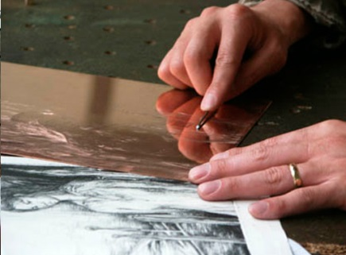

14-сурет Жұқа пластинка темірге орындалған офорт жұмысы.
Гравюра өнерінің тағы бір түрі – «литография» бар. Литография грек тілінде «литос», «тас» деген түсінік береді.

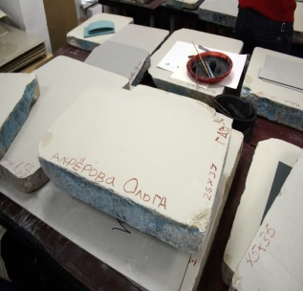  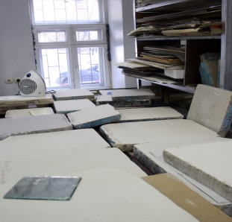 |  | 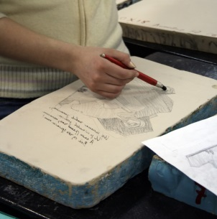  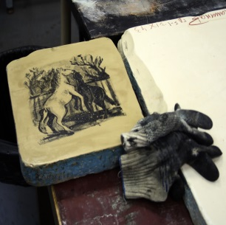
15-сурет Литографиялық жұмысты орындау кезеңдері

Суретші, ақ тасқа, литографиялық тушьпен немесе қарындашпен сурет салып, осыдан кейін барып ерекше құрамды қоспамен оның бетіндегі суретті бекіту арқылы қағазға көшіріп бастырады. Егерде линогравюрадан жүзге тарта әдемі суреттің көшірмесін шығаруға болатын болса, ал литографиялық тастан мыңға жуық әдемі көшірме алуға болады. Бұл гравюралық әдістердің бәрі бұрынғы уақытта фотография, ксерокс жоқ кезде кітап баспасының жұмысы үшін гравюраның көмегімен кітаптарды көркемдеу үшін керек болған.
Бірнеше тиражда басылып шыққан кітап, журналдарды әрбір үйге жеткізіп отырған.
Графика өнері бірнеше салаға бөлінеді станоктық графика, кітап графикасы және қолданбалы графика болып.
Станоктік графика өнері арнайы станоктарда (мольбертте) орындалады (16-сурет).

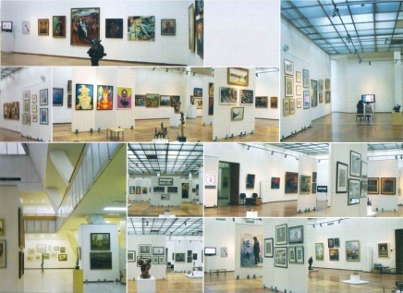
16-сурет Станоктар, мольбертте Станокта орындалған Картиналар
орындалып жатқан графикалық жұмыс.

Станокта орындалған графикалық жұмыстарды көбінесе үйдің бөлмесіне, галереяға, кабинетке әшекейлеп ілуге қояды. Қайталанбайтын немесе баспа әдістері мен орындалған жұмыстар станоктік графика саласына жатады. Станоктік графика саласында суретшілер қағаздың өлшемін үлкен алып өз қалауы бойынша жанрлық тақырыптарда сурет салатын болса, ал кітап графикасында ол жазылған кітаптың мазмұнының жүйесі бойынша иллюстрациялық сурет салады (17-сурет).

17-сурет Кітап графикасы

Бұл оқырманға кітаптың ішіндегі басты кейіпкерді және мазмұнын түсінуге көмектеседі. Қолданбалы графиканың атқаратын қызметін күнделікті өмірге қажетті заттардың қораптарынан және оны салатын пакеттердің сыртынан көруге болады (18-сурет).

18-сурет Қолданбалы графика

Мысалы, шайдың қорабын қолыңа алып тұрып, оның қорабындағы әдемі суретті кім салған деп ойлайсың. Сол сияқты көптеген заттарға арналып салынған жарнамалық суреттерді (кәмпит қорабы, сіріңке қорабы, киім қорабы, электронды заттардың қорабы, жарнама, ашық хат, марка, фирмалық белгілер, афиша, т.б.) сонымен қатар фирма, театр, цирк, киноларға арналған афишалар мен жарнамалардың барлығы қолданбалы графика саласының қызметі арқылы орындалып жататындығын әркім түсіне бермейді.

Тестік сұрақтар

Графика қай ғасырдан бастап дамыған?
Графика өнерінің көркемдік тілінің маңызын талдап бер?
Қазақ графика өнерінің дамуы мен суретшілер шығармаларын әңгімеле?
Графика өнерінде қандай әдістер қолданылып орындалады?
Станоктық, кітап және қолданбалы графика дегеніміз не?
Қайталанбайтын және баспа графикасын қалай түсінесің?
Гравюраның қанша түрі бар?
Линогравюра, офорт, ксилография, литографияның айырмашылығы неде?
Графика өнеріне негізінен қандай құралдар қолданылады?

Практикалық жұмыс:

- Кітапханадан оқыған қызықты бір кітабыңның мазмұнын есіңе түсір. Осы оқыған кітаптың өте қызықты жеріне арнап иллюстрация жаса. Салған суретің оқыған кітабыңның мазмұнына сәйкес келсін. Орындалу әдісін өзің таңдап, суретші екеніңді қөрсет.

- Өзіңді қолданбалы графиканың суретшісімін деп есепте. Өзіңе ұнайтын бір заттың қорабын әшекейлеп суретін сал. Мысалы, кәмпиттің қорабын. Қорапты ашық әдемі түстермен боя. Кәмпиттің дайын қорабының суретін салуға қызықпа. Өйткені кәсіпкер суретшінің жұмысын көшіріп салу мүмкін емес. Ең кереметі-кәмпиттің атын ойластырып, қораптың суретін өзің саласың.

